V.B.G.
Virtual Business Gate

Servizi di Frontoffice

V 2.10

Ed 1.0 17/09/2012

VBG è un sistema software per la gestione delle segnalazioni certificate di inizio attività e dei procedimenti di autorizzazione e concessione on-line.

Il sistema è stato realizzato da INIT srl su incarico del Consorzio SIR Umbria nell’ambito del progetto Ri_Umbria, il progetto di riuso della Regione Umbria.

Il sistema VBG è a disposizione in riuso a tutte le Pubbliche Amministrazioni che ne fanno richiesta al Consorzio SIR Umbria.

Maggiori informazioni sono reperibili all’indirizzo www. sir.umbria.it/riumbria

SOMMARIO

1 Descrizione 4
2 Presentazione istanza on-line 5
3 Istanze in sospeso 14
4 Consultazione e visura dello stato delle istanze avviate 15
5 Esecuzione delle fasi dell’iter delle pratiche 17
6 Precompilazione della modulistica 19

Descrizione
Gli utenti target dell’area di Frontoffice sono i cittadini, le imprese nonché gli stessi enti locali che erogano il servizio. Infatti, l’ampliamento dell’offerta dei servizi, che l’ente può esporre attraverso la rete Internet, porterà benefici a tutti gli attori coinvolti.

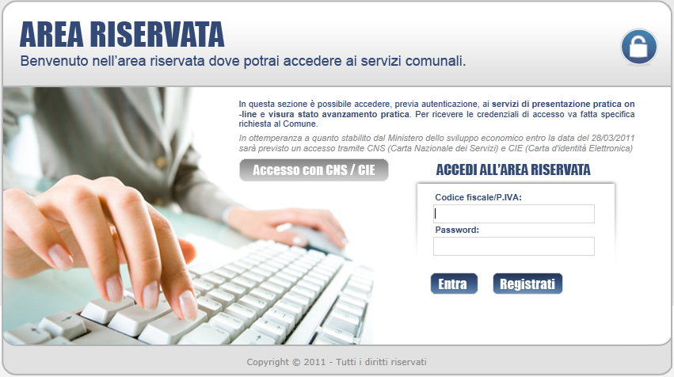

Figura 1 - Schermata iniziale area riservata

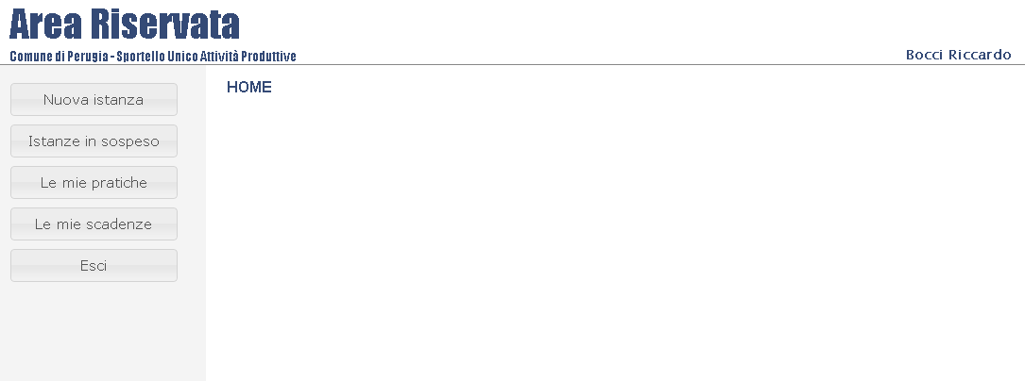
Figura 2 -Schermata iniziale con la lista delle funzionalità

Presentazione istanza on-line
Il cittadino/impresa viene guidato da uno wizard che permette di compilare la domanda attraverso una serie di passaggi contenenti maschere di inserimento dati ed allegati definiti in fase di configurazione dagli enti locali. Ogni passaggio viene validato dal sistema sia dal punto di vista del contenuto che da quello formale (campi obbligatori, allegati firmati o no digitalmente), in modo tale da avere come beneficio una preistruttoria della pratica prima ancora dell’invio ai Backoffice. Il sistema permette di salvare i dati della pratica caricati in qualsiasi passaggio per riprenderli in momenti successivi. Al termine del completamento di tutti i dati obbligatori della pratica, inoltre, verranno prodotti dei riepiloghi.

Attraverso l’utilizzo del bottone “Nuova istanza” verrà avviato il procedimento di compilazione di una nuova domanda.

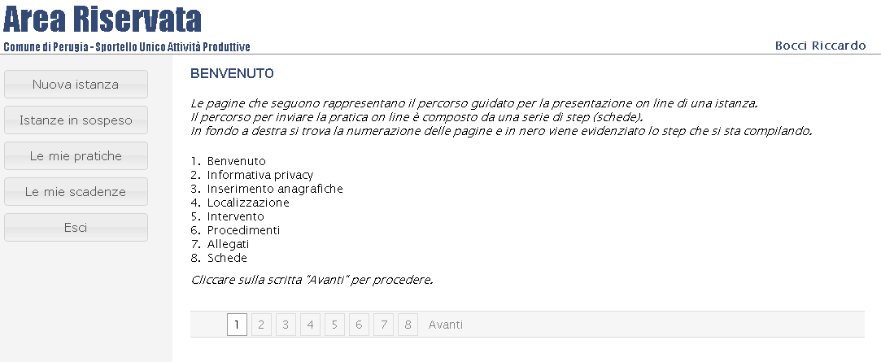
Figura 3 - Primo step informativo di compilazione di una nuova pratica

Il primo step è prettamente informativo e spiega all’utente i vari passaggi che sarà tenuto a fare.

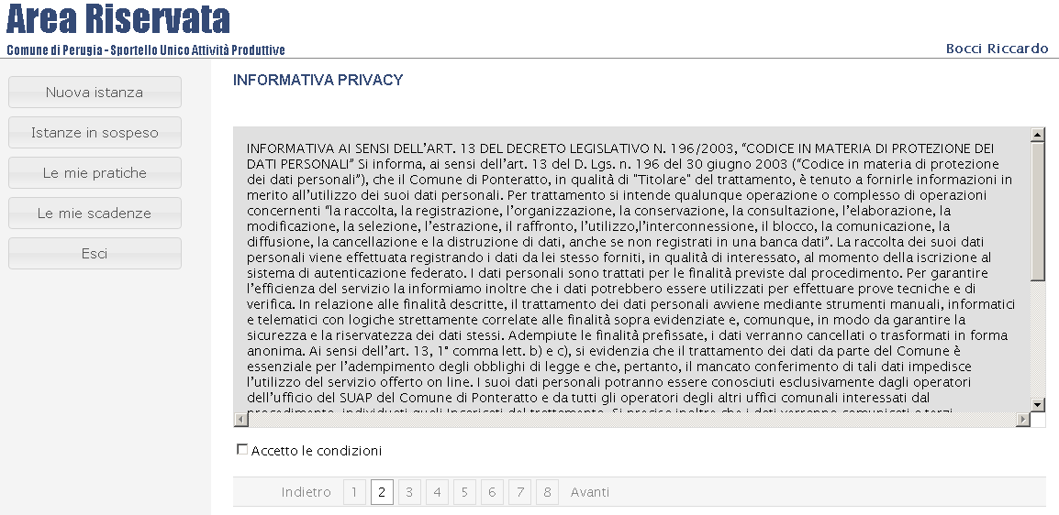
Figura 4 - Informativa sulla privacy

Il secondo step prevede che l’utente dia il suo consenso sul trattamento delle informazioni in rispetto alle normative in merito alla privacy.

Il terzo step, nelle schermate che seguono, serve ad individuare le anagrafiche coinvolte nella presentazione della pratica.
Vengono individuati il richiedente, l’azienda collegata, l’eventuale intermediario e soggetti collegati
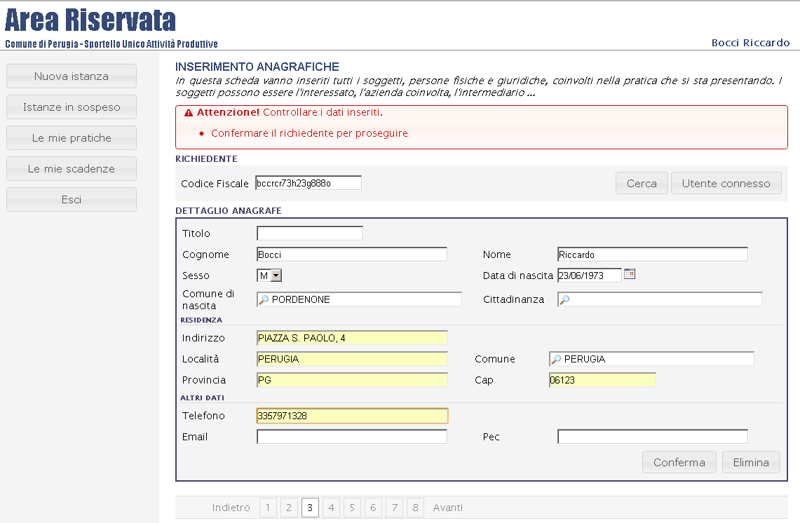
Figura 5 - immissione dati del richiedente

Per immettere i dati delle anagrafiche esiste la possibilità di scegliere se ricercare per Codice fiscale (o Piva in caso di persone giuridiche) o selezionare i dati dell’utente connesso.
In ogni caso al termine della scelta si deve completare l’immissione di dati e confermare le operazioni.

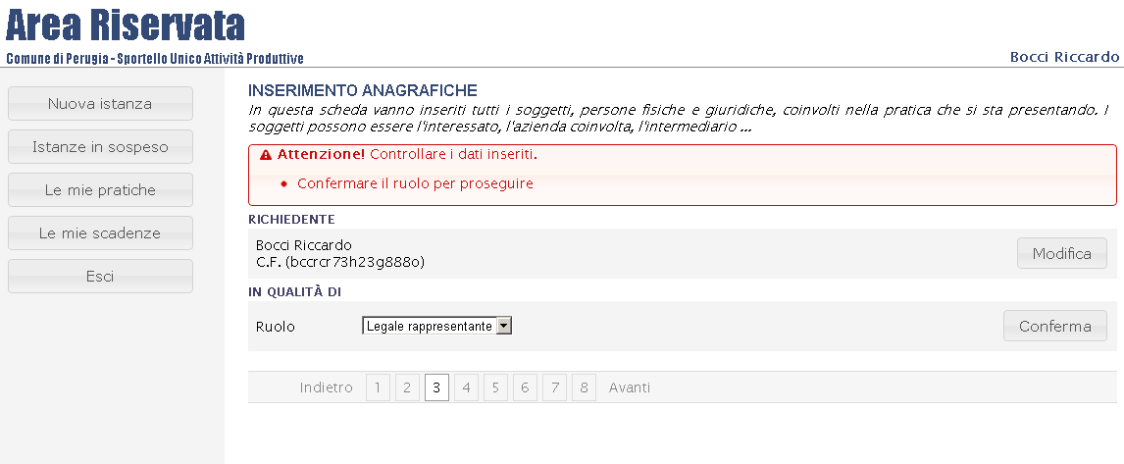
Figura 6 - individuare la titolarità del richiedente

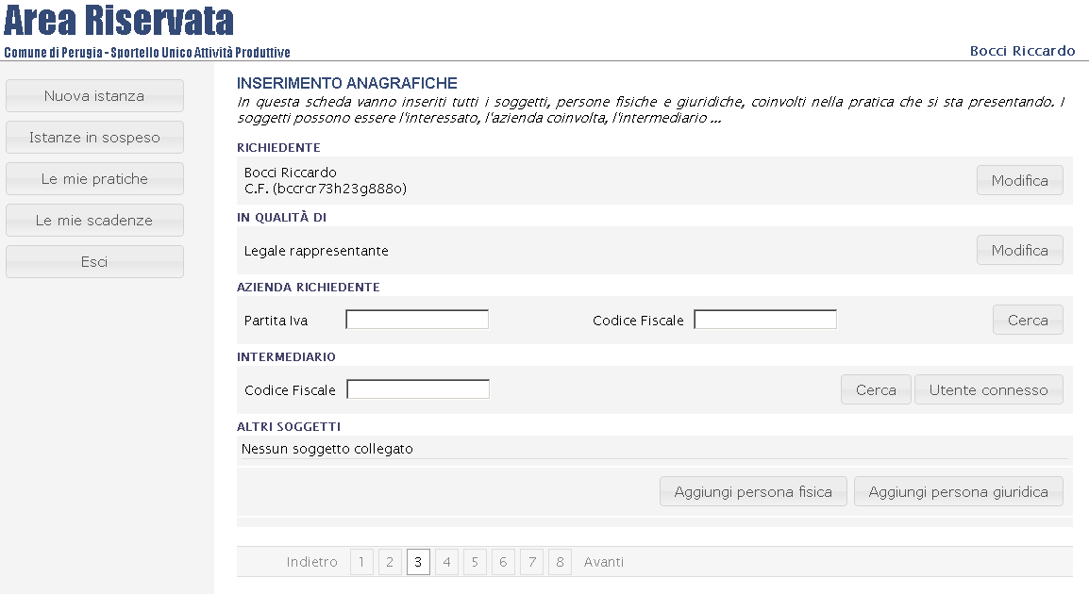
Figura 7 - individuazione delle altre anagrafiche coinvolte

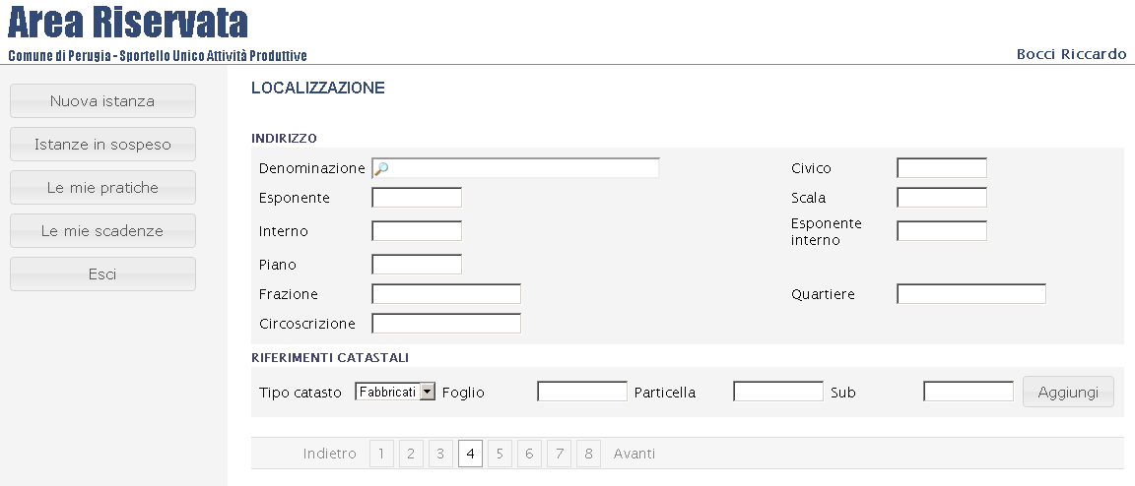
Figura 8 - step localizzazione dell'intervento

Lo step prevede l’individuazione della localizzazione dell’intervento mediante l’immissione delle informazioni specifiche.
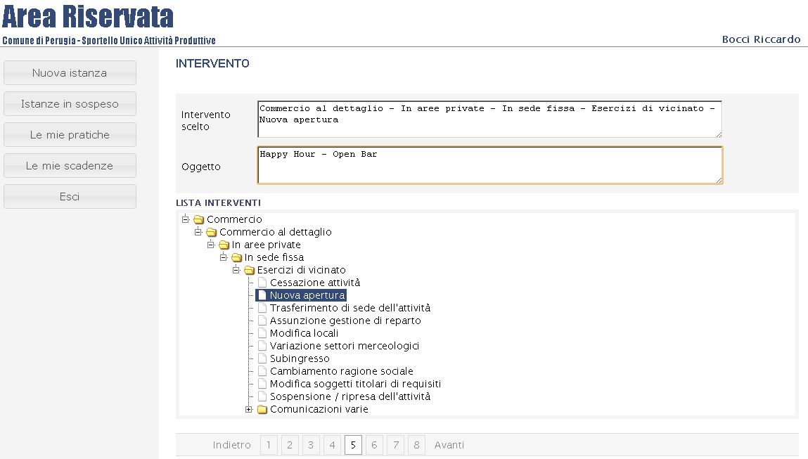
Figura 9 - scelta dell'intervento

Lo step di scelta dell’intervento è il punto centrale della presentazione della domanda in quando indica il servizio specifico che il cittadino intende avviare presso l’ente. In questo step il cittadino, mediante la navigazione ad albero dei servizi configurati nel back office – Lista Interventi -, va ad individuare l’intervento da attuare ed appone anche una descrizione nell’area di testo “Oggetto”

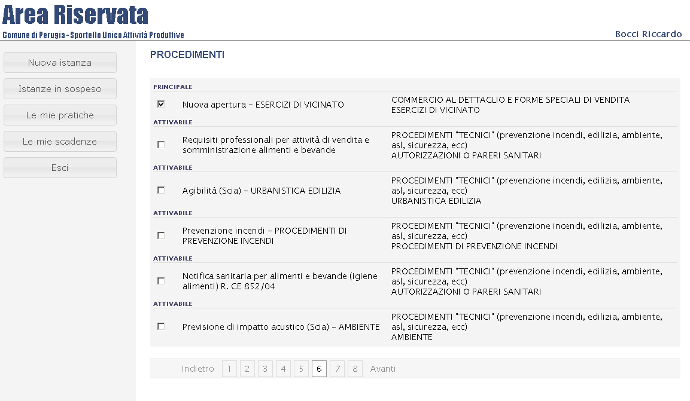
Figura 10 - scelta subprocedimenti

Una volta individuato l’intervento principale il sistema recupera tutti i sub procedimenti legati a questo intervento, così come configurati nell’applicativo di back office, e li presenta all’attenzione dell’utente che può o meno attivarli a seconda della complessità prevista dalla domanda che intende presentare.

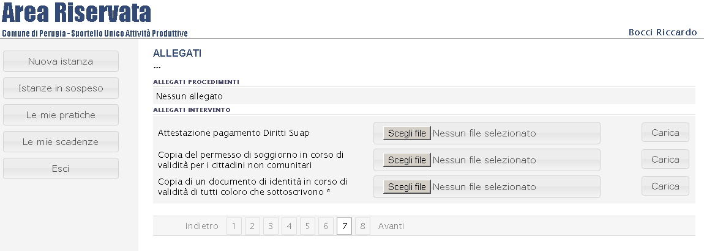
Figura 11 - caricamento allegati richiesti

A seconda dell’intervento e dei procedimenti scelti il sistema richiede, in questo step, gli allegati così come configurati nel back office.
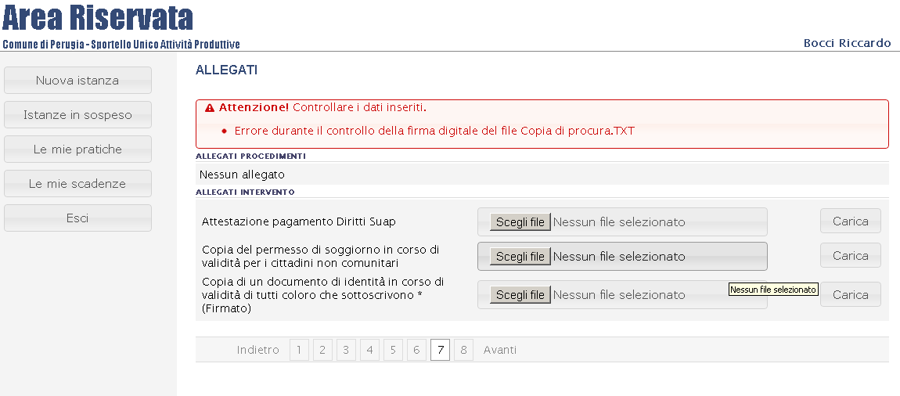
Figura 12 - Errore in caricamento di un file non firmato digitalmente

Gli allegati possono essere configurati come obbligatori, non obbligatori e con la possibilità di poter essere caricati solamente una volta che siano firmati digitalmente. Il sistema provvederà a verificare la corretta apposizione della firma digitale.

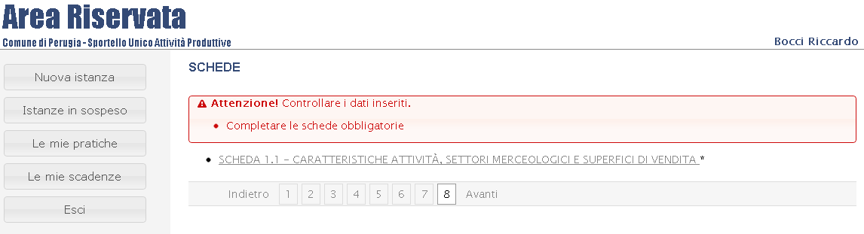
Figura 13 - step schede dinamiche

A seconda delle configurazioni di back office lo step che segue prevede la compilazione di forms di dati aggiuntivi. Queste schede vengono proposte a seconda dell’intervento e dei procedimenti scelti e la loro compilazione può essere obbligatoria o facoltativa
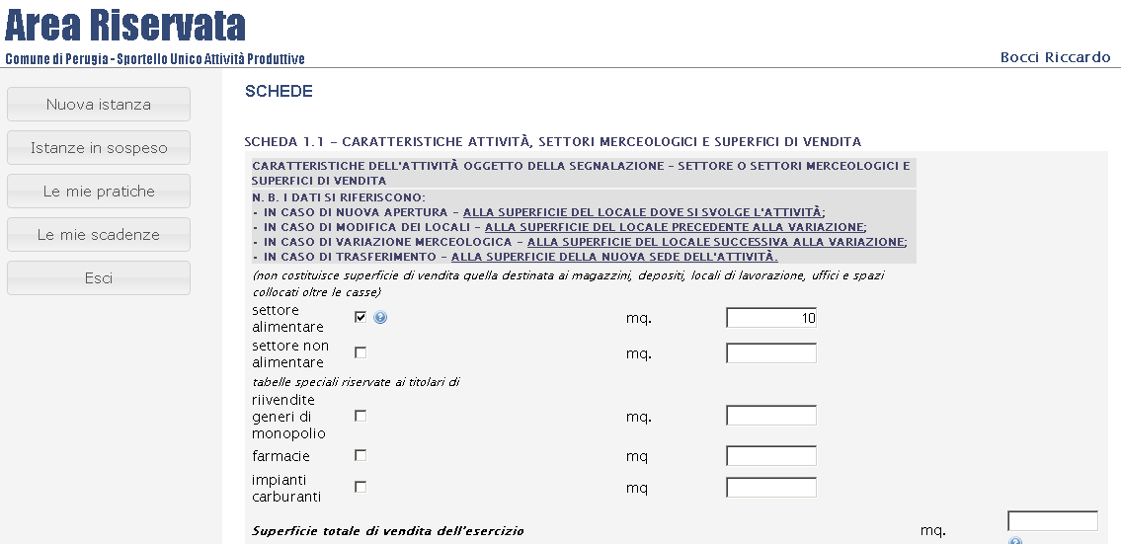
Figura 14 - Compilazione dati aggiuntivi richiesti

Per ogni scheda possono venir richiesti al presentatore dei set di dati specifici alla tipologia di intervento/procedimento scelto. Tali set di dati vengono configurati nell’applicativo di Backoffice.

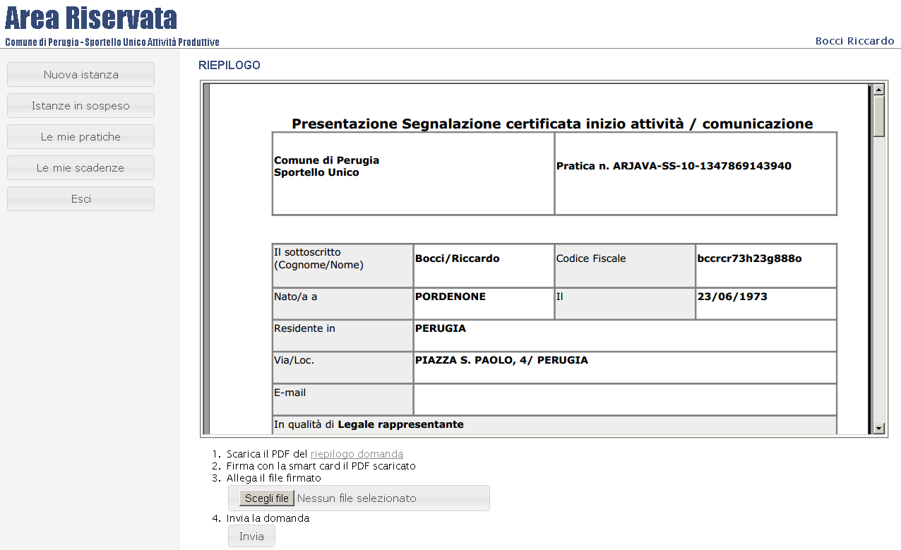
Figura 15 - Step riepilogo ed invio

Il presente step produce un riepilogo delle informazioni immesse dall’utente. Il riepilogo è in formato PDF e viene generato tramite la stampa unione tra i template configurati nel back office per l’intervento scelto e le informazioni immesse dall’utente. In questo step l’utente viene invitato a scaricare il pdf generato, firmarlo digitalmente e caricarlo. Una volta completate queste operazioni l’utente può trasferire la domanda al comune mediante il tasto INVIA.

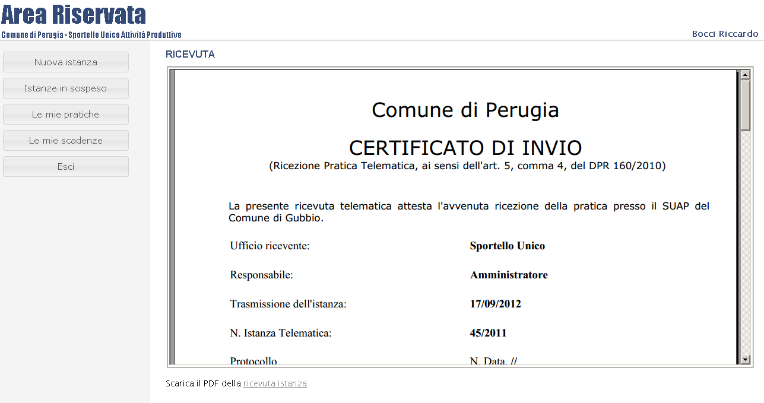
Figura 16 - Domanda inviata stampa del certificato di invio

Al termine dell’operazione all’utente viene presentata la ricevuta dell’operazione che riporta i riferimenti dell’istanza creata nel sottosistema di back office per poterne seguire i futiri sviluppi.

Istanze in sospeso

La funzionalità istanze in sospeso permette di riprendere la compilazione di pratiche avviate ma non portate a termine.

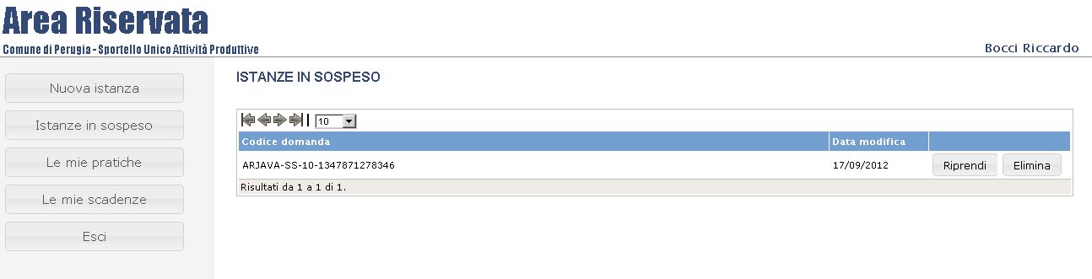
Figura 17 - lista delle istanze in compilazione

Al click sul bottone “Istanze in sospeso” l’utente visualizzerà la lista delle pratiche che non sono state trasferite al comune. L’utente avrà la possibilità di riprendere la pratica o eliminarla definitivamente qualora non intenda proseguire nella compilazione. Nel caso che l’utente intenda riprendere la compilazione sarà rediretto alle schermate di inserimento dati documentate sopra (vedi “Nuova istanza”).

Consultazione e visura dello stato delle istanze avviate
Attraverso l’utilizzo di questa funzionalità sarà possibile consultare lo stato di avanzamento delle pratiche inoltrate all’ente di riferimento.

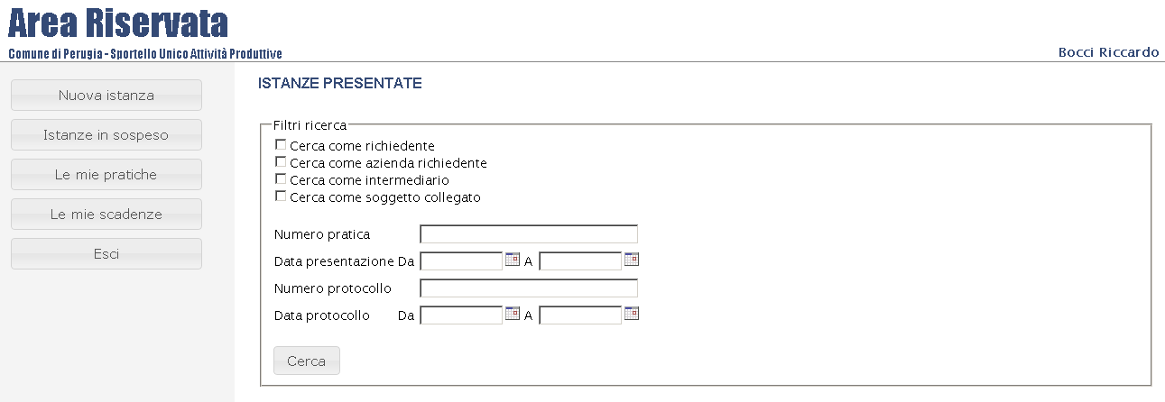
Figura 18 - Modulo inserimento chiavi di ricerca

L’utente avrà inizialmente a disposizione un modulo per immettere le chiavi di ricerca atte ad individuare le pratiche correttamente trasferite all’ente. Queste chiavi di ricerca servono per delimitare la ricerca ad un determinato subset di pratiche. Non indicando nessun criterio la ricerca verrà effettuata tra tutte le pratiche del richiedente.

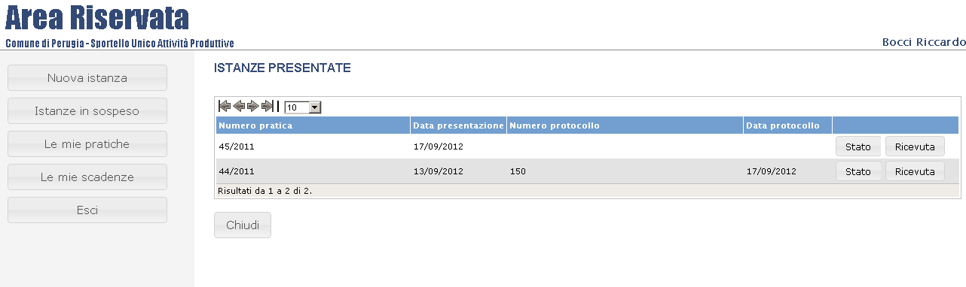
Figura 19 - lista delle pratiche presentate

Al click sul pulsante “Cerca” l’utente otterrà il riepilogo delle pratiche di sua pertinenza. In questa schermata l’utente avrà la possibilità di visualizzare/stampare la ricevuta (“Ricevuta”) oppure effettuare una visura dello stato della pratica (“Stato”).

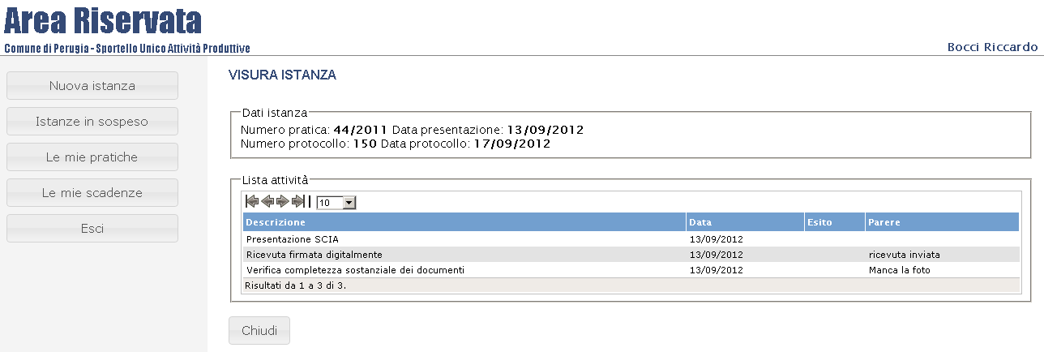
Figura 20 - visura dell'iter della pratica presentata

Nella schermata di visura pratica l’utente ha la possibilità di verificare lo stato avanzamento mediante la lista delle attività completate.

Esecuzione delle fasi dell’iter delle pratiche
Spesso l’iter dei procedimenti attivati prevede degli step di interazione con il richiedente.
È questo, ad esempio, il caso di una richiesta di documentazione integrativa. Il comune infatti durante l’istruttoria di una pratica può accorgersi che la documentazione inviata è carente e chiede al richiedente una integrazione documentale.
Attraverso l’utilizzo della funzionalità “Le mie scadenze” l’utente di Frontoffice visualizzerà la lista delle attività per le quali l’ente richiede questo tipo di interazione.

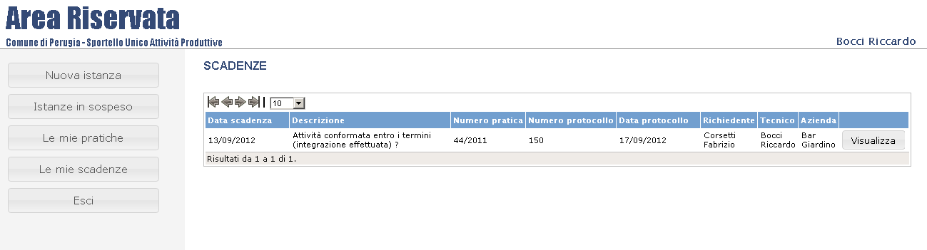
Figura 21 - richieste in carico all'utente di frontoffice

La schermata visualizzerà la lista delle attività richieste al cittadino. Per ognuna di esse l’utente avrà la possibilità mediante click su “Visualizza” di accedere al dettaglio dell’attività.

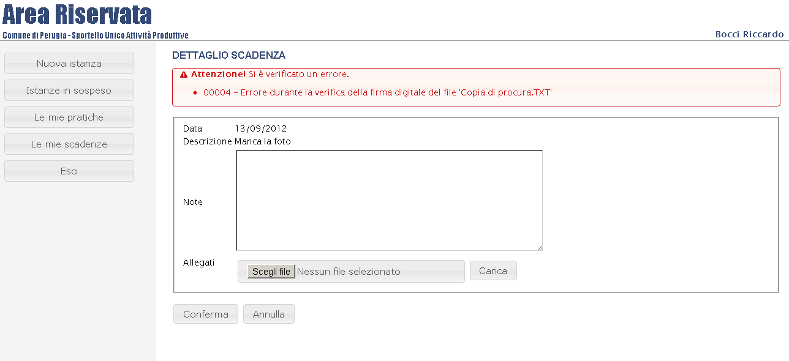
Figura 22 - dettaglio del modulo di completamento scadenza

La pagina di dettaglio propone un campo di immissione libero (area di testo), dove l’utente può immettere sue considerazioni in merito agli allegati o alla richiesta, e la sezione degli allegati dove può inserire una serie libera di allegati. Il sistema accetta in questo caso solamente file firmati digitalmente ed avverte l’utente collegato con un messaggio di errore.
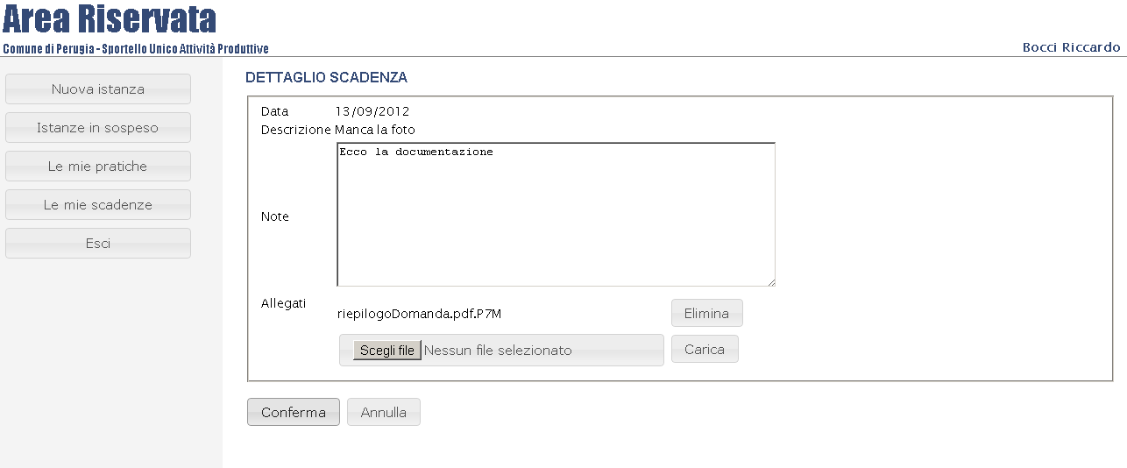
Figura 23 - allegato caricato e correttamente verificato

Una volta completata l’attività di caricamento file l’utente dovrà cliccare su “Conferma” per inoltrare le informazioni al comune.

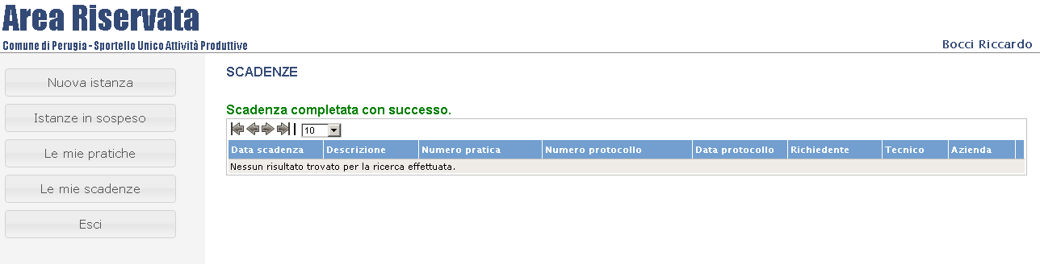
Figura 24 - esito dell'operazione

Precompilazione della modulistica
Il riepilogo della domanda e la ricevuta vengono generati da un motore che effettua il merge dei dati della domanda con dei template configurabili lato Backoffice.
In fase di configurazione del back office devono venir preparati questi template in formato xsl.

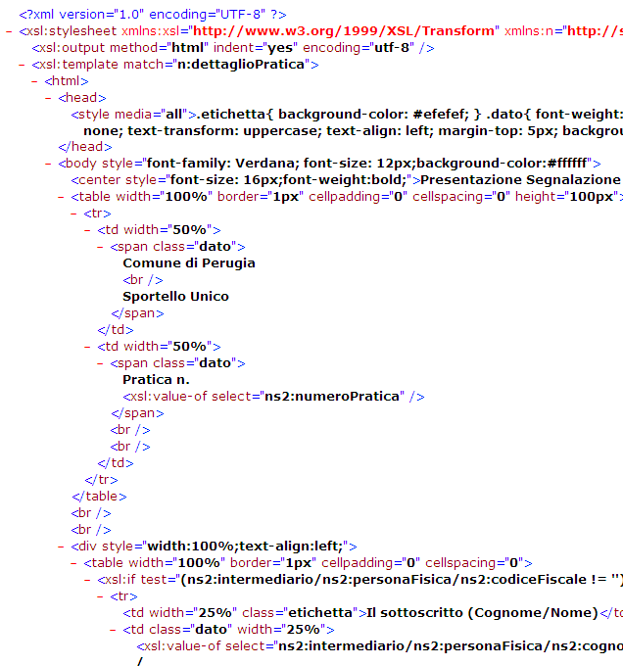
Figura 25 - esempio xsl riepilogo domanda

Una volta compilato il file va configurato all’interno della gerarchia degli interventi attivabili da Frontoffice.

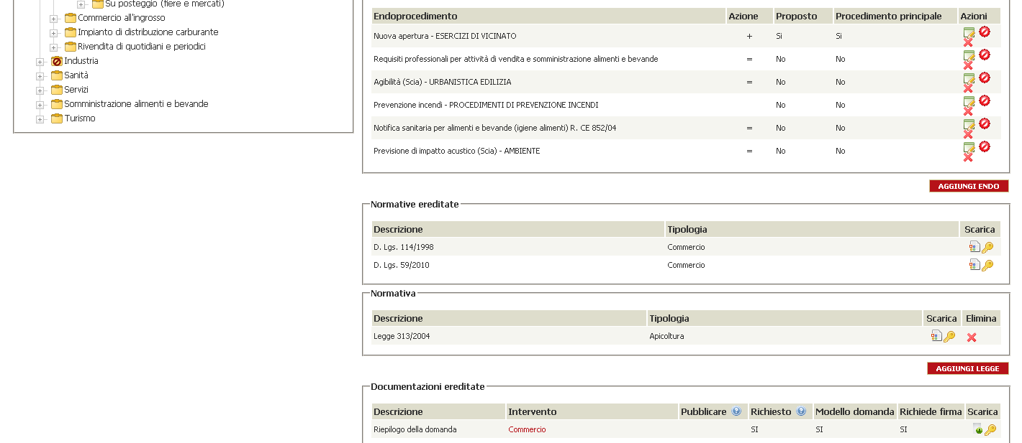
Figura 26- configurazione del template del riepilogo della domanda

Questo modello verrà usato dal Frontoffice nella fase conclusiva di presentazione della domanda immediatamente precedente all’invio al back office di competenza.

